Министр здравоохранения ХМАО: «Образ врача испорчен превращением медицинской помощи в «услугу»
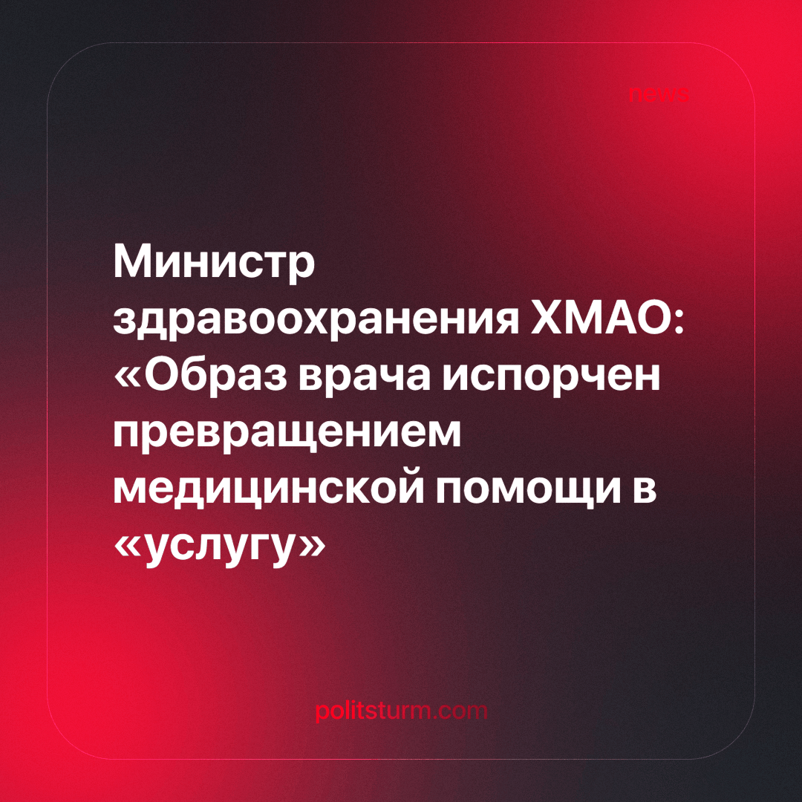

Оригинальная статья
2023-12-22
1 мин. на чтение

Кажется, что традиционный перечень причин виновников бед современной России от власть имущих уже исчерпал свой потенциал. Ни наследие «кровавого» коммунистического режима, ни происки коварного Запада уже не убедительны для обычных граждан и представителей власти. Поэтому в словах чиновников мы всё чаще находим зёрна правды.
Так, министр здравоохранения ХМАО Алексей Добровольский недавно заявил, что образ врача испорчен превращением медицинской помощи в «услугу». Сегодня, по словам министра, к врачам приходят за медицинской услугой, за строгим соблюдением не клятвы Гиппократа, а закона о защите прав потребителей. Он также призвал усиливать роль профсоюзных организаций в работе медиков и не обижаться на публикации в ТГ-каналах и соцсетях, а смотреть в них как в зеркало.
Чиновник верно отметил причину основной беды российского здравоохранения, но не вскрыл её корни. А растут они из общественного устройства, где во главу угла поставлено извлечение прибыли как главного побудительного мотива деятельности. Причём от последствий всеобщей коммерциализации страдают как пациенты, так и медики: врачи все чаще становятся жертвами насилия, а пациенты жертвами некачественного лечения и мошенников с медицинскими лицензиями. Но таковы неизбежные последствия капиталистической системы, от которой не спасёт смотрение в зеркало ТГ-каналов и соцсетей.
Источник: Медицинская Россия - «Образ врача испорчен превращением медицинской помощи в «услугу» — министр здравоохранения ХМАО» от 06 декабря 2023 г.

Оригинальная статья

